开放学院办理2017年4月统考课程报考通知

各辅导员、各考生：
根据广东省考试院自学考试报名报考有关工作安排，结合我院实际情况，开放学院在校生和离校三年内的学生（2012级、2013级、2014级，其他年级的离校生自行上5184网站或者按照各地市招考办规定的报考方法进行报考），如要参加开放学院相关专业考试计划中的委考课程考试和使用学习过程性考核成绩，统考课程必须由学院统一进行报考。
如在校生和离校三年内的学生（2012级、2013级、2014级）2017年4月统考课程报考及2017年4月后的统考课程报考，有一次不在学院报考，会产生以下后果：
1.在校生和离校生将不能再参加学院组织的委考课程考试。因为学院将不能上传考生的委考课程考试成绩（省自学考试系统有限制，考生的委考课程成绩不能上传到省自学考试管理系统）。特别说明：已上传的委考课程成绩除外，已上传的委考课程成绩指考生已能在省自学考试管理系统中查询到的合格成绩。
2．在校生将不能使用未上传的课程学习过程考核成绩（省自学考试系统有限制，考生的学习过程性考核成绩不能上报到省自学考试管理系统，离校生的过程性考核成绩已全部上传）。特别说明：已上传的学习过程性考核成绩除外，学院本学期开课的课程和即将开课的课程学习过程性考核成绩还未上传（省自学考试系统有规定，学院如需上传考生的某门课程学习过程性考核成绩，必须在考生取得该门课程学习过程成绩后的某次自学考试结束后且自学考试计划有开考该门课程的情况下才能上传成绩）。
如考生不用参加学院相关专业的委考课程考试和不使用未上传的学习过程性考核成绩，学生可自行上5184网站或者按照各地市招考办规定的报考方法进行报考。
（特别提醒，考生务必在报考本次所有的课程后才进行缴费，缴费成功后，考生不能修改报考数据，已缴交的报考费不予退费。而且一个准考证只能在同一网址或者同一个报名报考点一次性完成报考，否则，报考数据将会相冲突，导致漏报、错报或者报考数据不成功，责任自负。
鉴于以上情况，为更好地完成我院2017年4月的报考工作，现将有关安排通知如下：
一、考生上网报考课程有关事项（报考课程在奇大教育系统）
1、考生通过http://www.qidaedu.com/login.jsp（奇大教育）网站进行报考。具体报考课程流程见附件“华师开放学院学生统考课程报考使用手册”。
2、考生上网报考和缴费时间：2016年12月15-30日。
（学院将于2016年12月31日关闭奇大教育系统报考系统，并只接受12月30日17:00前的数据，于2017年1月15—17日将报考数据导入省自学考试管理系统）。
二、考生上网核对报考课程时间和步骤：（核对报考课程在广东省自学考试管理系统）
1、考生上网核对报考课程时间： 2017年1月17—18日
- 考生上网核对报考时间步骤：
- 上网打开广东省自学考试管理系统（网址http://www.stegd.edu.cn/selfec/）
②在出现的页面中点击考生入口，
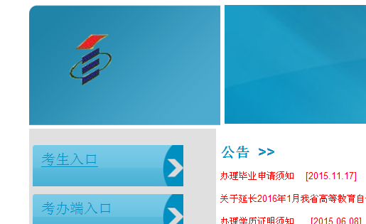

③在出现的页面中输入准考证号、密码（原始密码请辅导员告知考生）和验证码即可进入新的页面
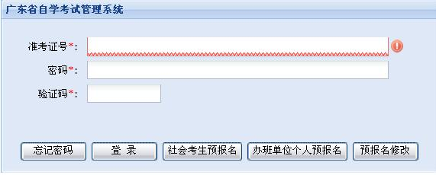
如考生忘记密码，请点击以上图片中的忘记密码菜单，输入考生的准考证号和身份证号码即可找回密码。
④在新的页面中，点击报考菜单下面的“当次报考科目查询”，即可查询到本次报考课程。
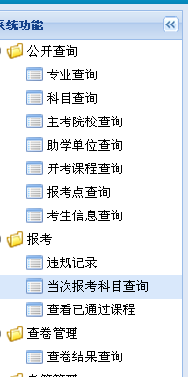

三、考生报考数据修改时间：2017年1月18日
考生在核对报考数据时，如发现省自考管理系统中的报考信息与奇大教育系统中的报考数据不一致，请于2017年1月18日联系辅导员，辅导员于1月18日下班前统一报给相应校区的负责老师（广州曾老师,南海谢老师），如考生没有告知，学院视考生的报考数据正常，以后若出现问题，相关责任由考生自己承担
四、其它有关事项
1、考生可自行选择需要报考的课程，我院只负责考生在我院就读专业的相关业务（如委考课程考试、教育实习、结业证书、学习证明书、毕业论文、办理毕业登记、成绩证明等）。
2、请辅导员务必通知在校生，严格按照教学部的通知进行报考。报考过程中如有疑问，请于曾老师（广州校区）或谢老师（南海校区）联系。

开放学院教学部
2016年12月12日

华师开放学院统考课程学生报考使用手册

考生在浏览器输入网址：http://www.qidaedu.com/login.jsp
账号是：准考证号
最初密码是：考生在奇大系统中报名时设置的密码或身份证后六位，如考生忘记密码，请与辅导员联系。请考生自行修改密码，因密码被盗而出现报考错误，责任自负。
学生报考具体流程：
学校开放报考后，学生便可登录系统学生端进行报考，在选择课程中会优先选择出其专业的课程，点击选择其他课程可加载出其他的课程进行选择，选好后点击提交报考并进行缴费，可点击打印回执功能打印回执。
- 考生登陆报考页面：
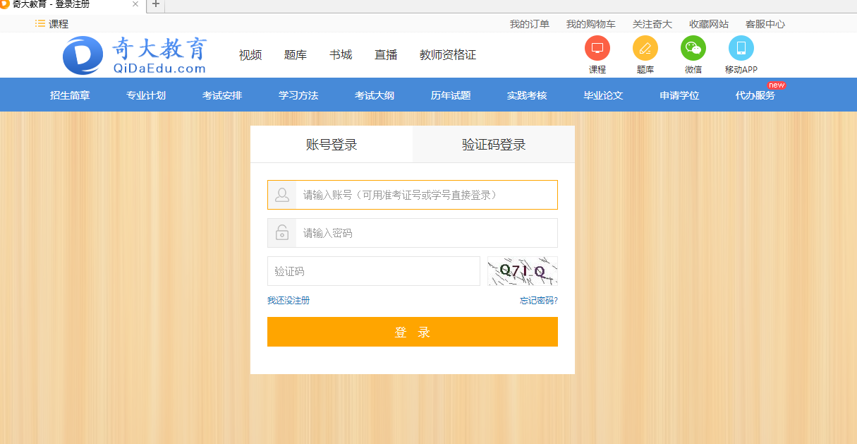

- 提交报考：每次提交都会覆盖之前报考的课程，如果课程已经缴费成功则不能再次报考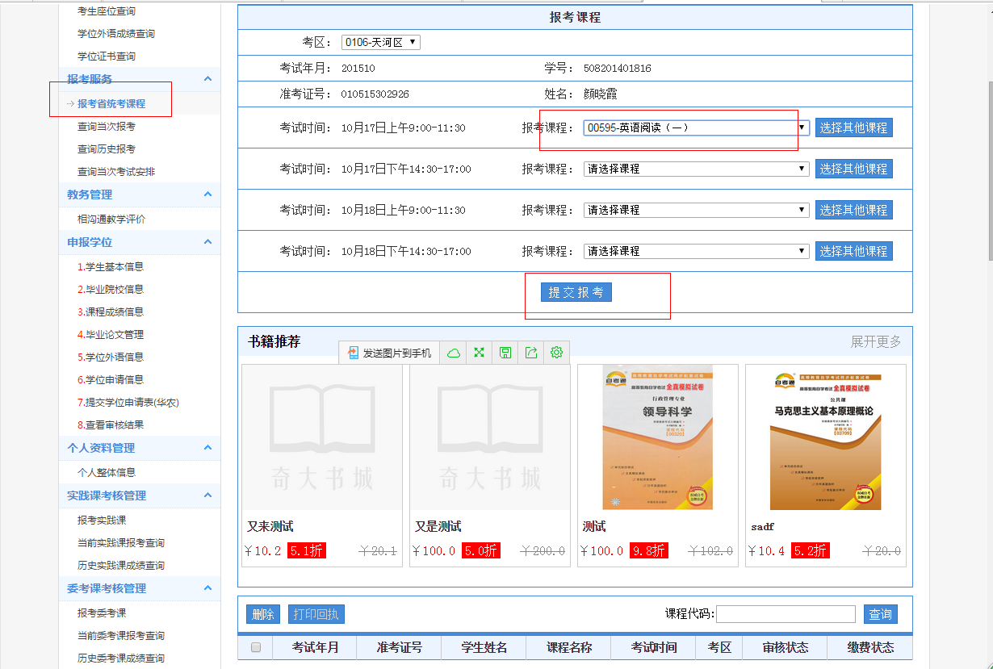
3、缴费：提交报考之后，系统会生成缴费订单，点击去缴费按钮可缴费
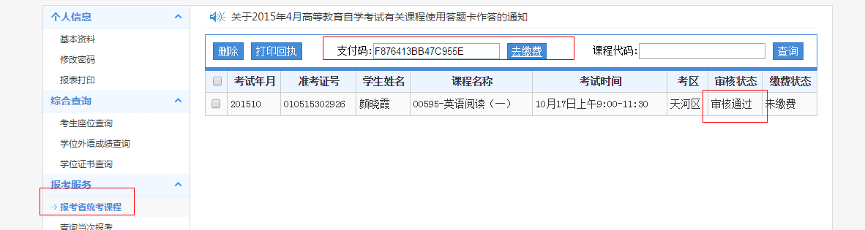
点击去缴费后，系统会跳转到支付页面，选择支付方式，点击全额支付，根据选择的支付方式进行支付。
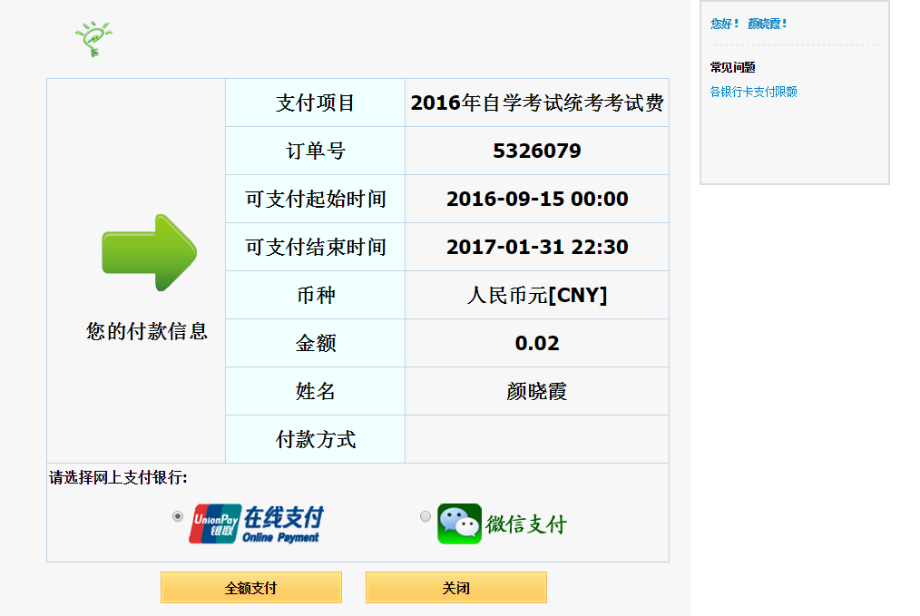
【银联在线支付】
- 方式一“银联卡支付“：需在银行办理网上支付业务及绑定手机号。
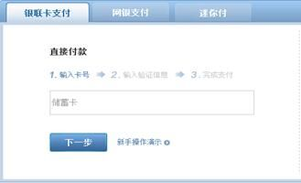
2、方式二“网银支付“：需配合个人网银使用。
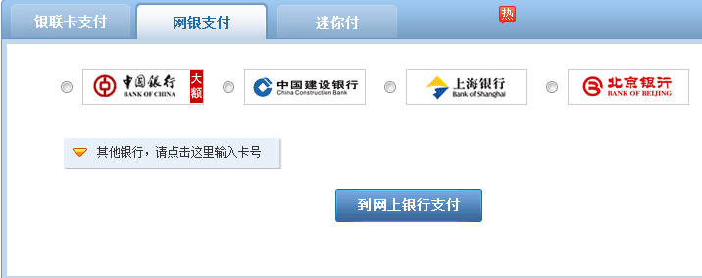
3、方式三“迷你付“：需要迷你付终端配合使用。
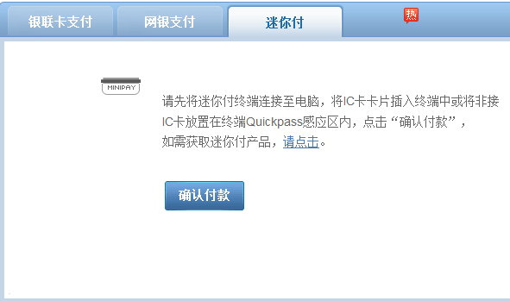
【微信支付】
选择后，系统会跳转到一个微信支付二维码的页面，学生使用手机微信即可扫码支付
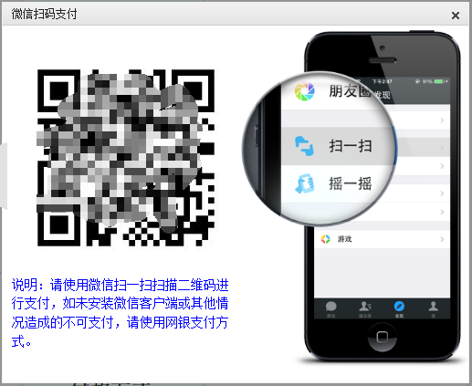

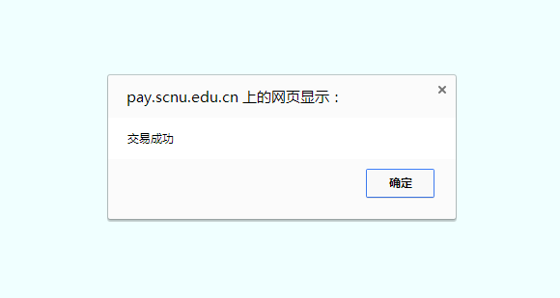

缴费成功后，回到报考页面，刷新页面后，可以看到去缴费的按钮已经更新为已缴费，点击已缴费按钮可查看缴费信息
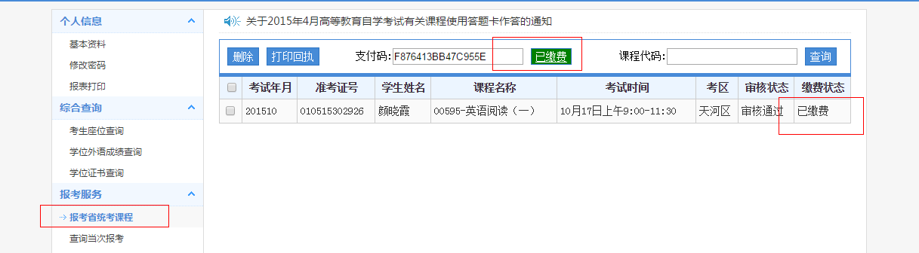
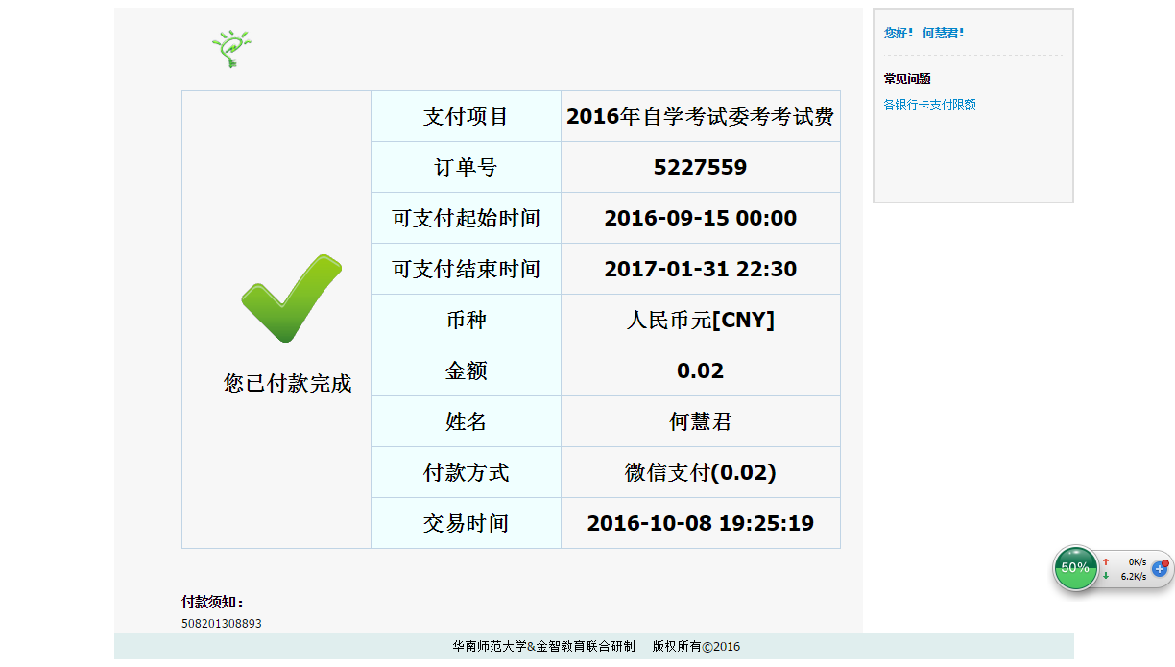

4、审核：学生在系统上缴费后，系统会自动审核通过。学生即完成在奇大教育系统中的报考工作。

